Netzwerk-Topologien

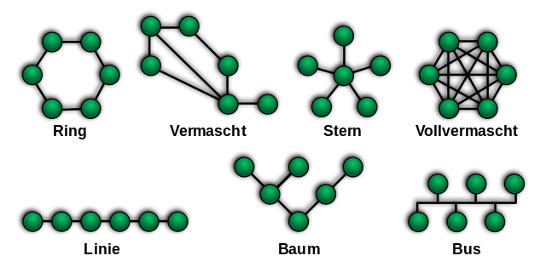
Quelle: https://upload.wikimedia.org/wikipedia/commons/thumb/5/55/NetworkTopologies_%28de%29.svg/640px-NetworkTopologies_%28de%29.svg.png

Bus-Topologie

Beschreibung:

Alle Rechner sind direkt mit dem Übertragungsmedium verbunden, dem sogenannten BUS. Dies führt dazu, dass nur ein Teilnehmer zu einem Zeitpunkt Daten versenden kann.

Vorteile | Nachteile
Einfache Installation | Der Ausfall eines Kabels führt zum Ausfall des gesamten Netzwerks
Kurze Leitungen | Besitzt einen hohen Organisationsaufwand wegen der eingeschränkten Sendemöglichkeiten

Ring-Topologie

Jeder Computer im Netzwerk ist mit genau zwei weiteren verbunden. Die Daten werden vom Sender über die anderen Computer an den Empfänger geleitet.

Vorteile | Nachteile
Verteilte Steuerung mit gleichberechtigten Teilnehmern | Es gibt nur einen Alternativweg bei einer Störung
Große Netzwerkausdehnung wegen der Signalverstärkung der einzelnen Computer möglich | Hoher Verkabelungsaufwand

Stern-Topologie

Jeder Computer ist mit nur einem Zentralen verbunden. Alle Daten werden über diesen verteilt.

Vorteile | Nachteile
Einfache Erweiterung des Netzwerks wegen der geringen Kabellänge | Hoher Verkabelungsaufwand
Geringe Störungsanfälligkeit beim Ausfall eines Computers, welcher nicht die Zentrale ist | Kompletter Netzausfall bei einer Störung des zentralen Rechners

Vermaschte Topologie

Jeder Computer im Netzwerk ist mit mindestens einem weiteren verbunden. Die Daten haben meistens mehrere Routen vom Sender zum Empfänger. Wenn alle Rechner mit allen anderen verbunden ist heißt diese vollvermascht.

Vorteile | Nachteile
Hoch Ausfallsicherheit durch alternative Wege von einem Rechner zum anderen | Aufwändige Organisation für Wegbestimmung der Daten notwendig
 | Die Verkabelung ist sehr hochwertig und somit teuer

